МИНИСТЕРСТВО СВЯЗИ И ИНФОРМАТИЗАЦИИ РЕСПУБЛИКИ БЕЛАРУСЬ

Учреждение образования

«БЕЛОРУССКАЯ ГОСУДАРСТВЕННАЯ АКАДЕМИЯ СВЯЗИ»

ФАКУЛЬТЕТ ЭЛЕКТОСВЯЗИ

КАФЕДРА ПРОГРАММНОГО ОБЕСПЕЧЕНИЯ СЕТЕЙ ТЕЛЕКОММУНИКАЦИЙ

Этапы работы с программой на java

Отчет по лабораторной работе №1

по дисциплине

«Конструирование программ и языки программирования»

|  |  |
| --- | --- |
| Выполнил учащийся гр. ТП312 | Нистор В.В |
| Руководители | Малолеткин А.Б.  Янович Н.И |

Минск 2025

**Цель**: сформировать умения установки JDK, а также компиляции и выполнения программ на языке Java; сформировать умения программирования линейных алгоритмов на языке Java с использованием вывода данных.

**Задание**:

1. Изучить порядок установки среды программирования на Java. теоретические сведения по теме: «Изучение этапов работы с программой на java в системе программирования».

2. Установить среду программирования и выполнить запуск тестовой программы согласно указаниям в теоретических сведениях.

3. Выполнить индивидуальные задания согласно варианту.

4. Создать пакеты и JAR-файлы согласно следующего описания (рисунок 2.1.1)

5. Ответить на контрольные вопросы.

6. Составить отчет о проделанной работе.

**Результат:**

На рисунке 1 можно увидеть код для программы индивидуального задания

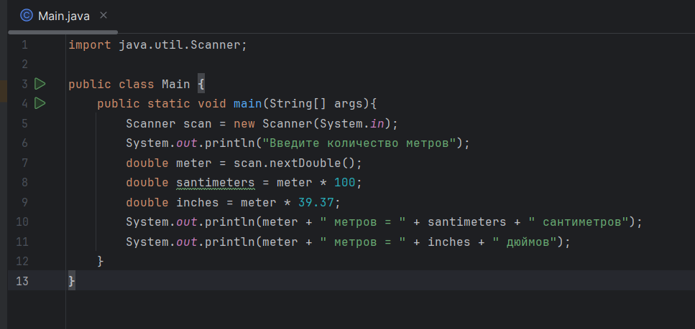

Рисунок 1 – код программы индивидуального задания

На рисунке 2 запущенная программа

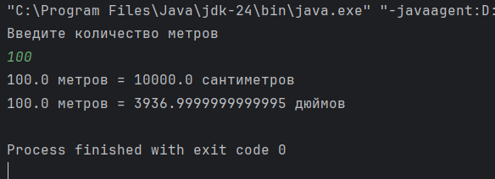

Рисунок 2 – запущенная программа

1. Создал все нужные папки на диске D:

На рисунке 3 изображено наличие папок jars, testpackages, yyypackages, zzzpackages на диске D

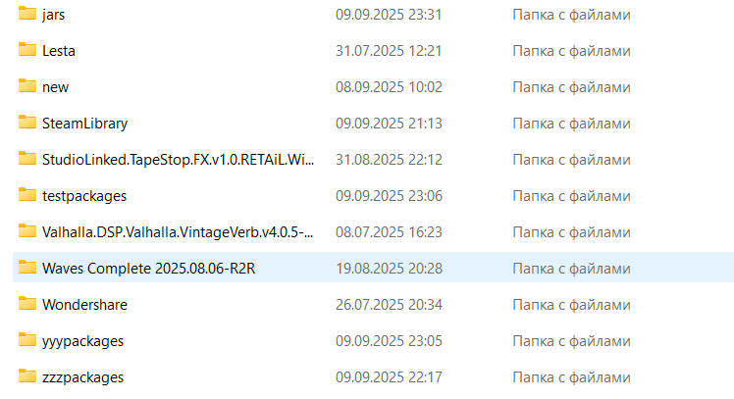

Рисунок 3 - наличие папок jars, testpackages, yyypackages, zzzpackages на диске D

D:\zzzpackages\src\com\zzz\geometry

D:\yyypackages\src\com\yyy\animal

По такой логике создал все остальные папки и файлы, смотря на дерево:

На рисунке 4 изображено древо папок на диске D

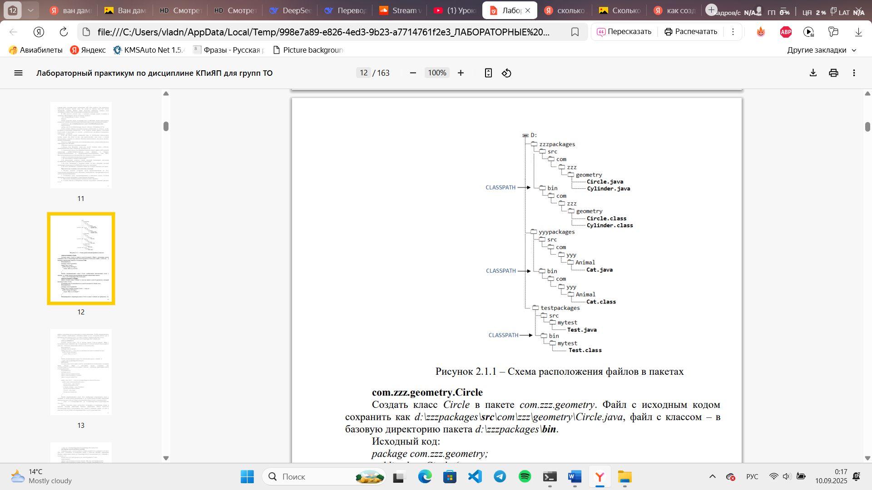

Рисунок 4 - древо папок на диске D

На рисунке 5 изображен код программы Circle.java

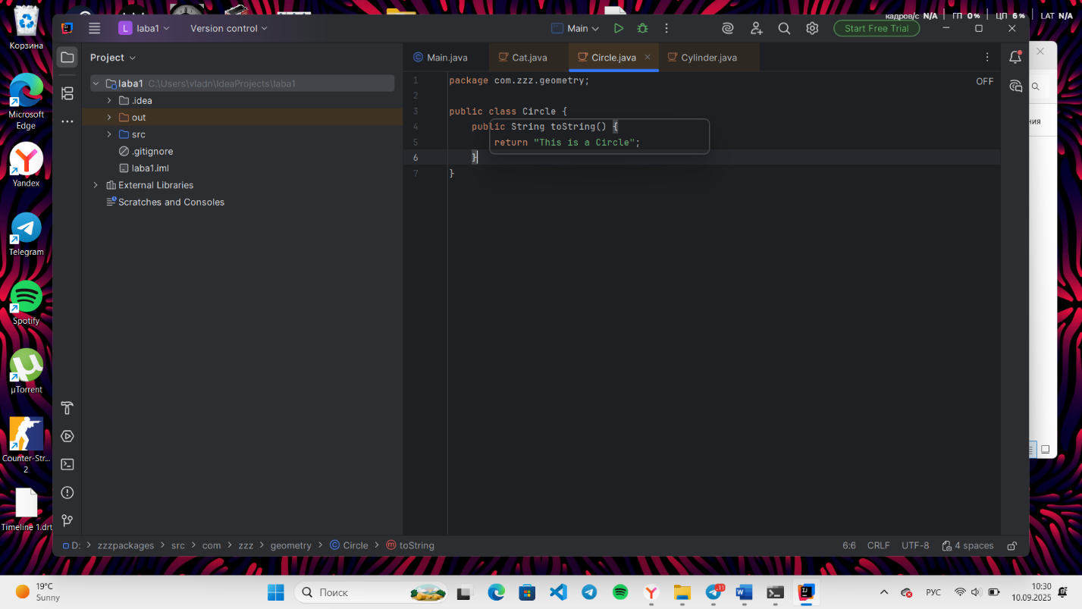

Рисунок 5 – код программы Circle.java

На рисунке 6 изображен код программы Cylinder.java

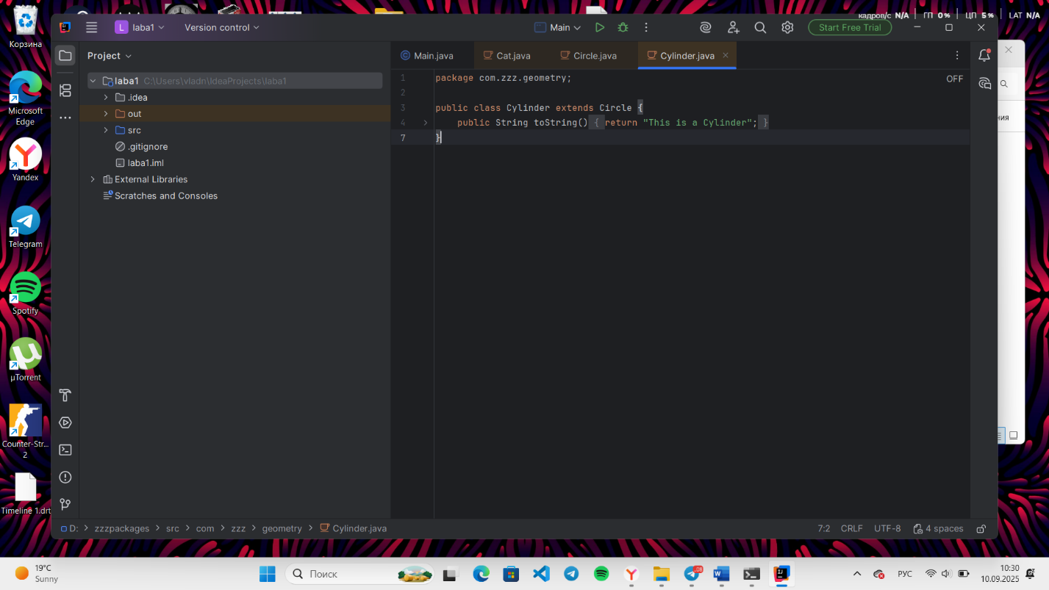

Рисунок 6 – код программы Cylinder.java

На рисунке 7 изображен код программы Cat.java

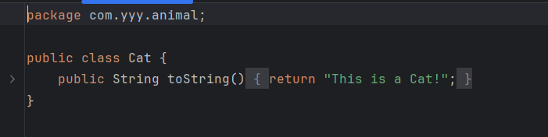

Рисунок 7 – код программы Cat.java

На рисунке 8 изображен код программы Test.java

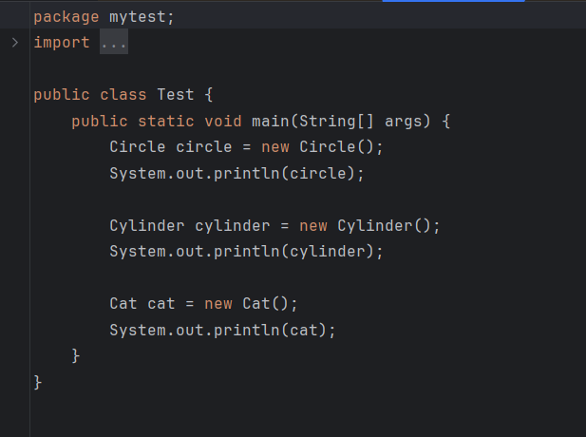

Рисунок 8 – код программы Test.java

На рисунке 9 изображена запущенная программа через Test.java



Рисунок 9 – программа запущена через Test.java

На рисунке 10 изображена компиляция Jars



Рисунок 10 – компиляция Jars

На рисунке 11 изображена запущенная программа через Jars



Рисунок 11 – запущенная программа через Jars

На рисунке 12 изображен результат компиляции файла Test.java

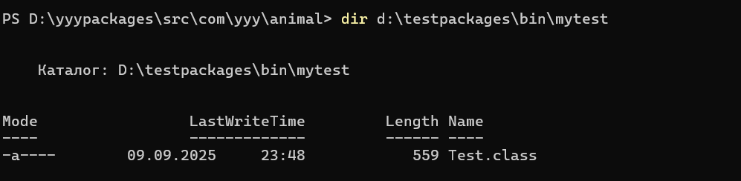

Рисунок 12 – скомпилированный файл Test.java

На рисунке 13 изображен скомпилированный файлы Cat.java

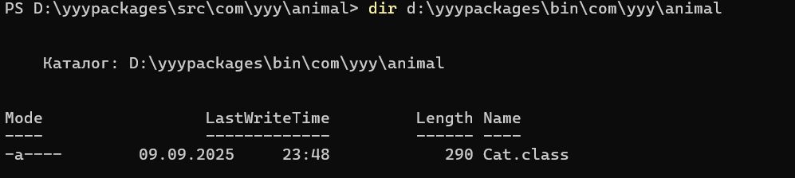Рисунок 13 – скомпилированный файл Cat.java

На рисунке 14 изображены скомпилированные файлы Circle.java, Cylinder.java

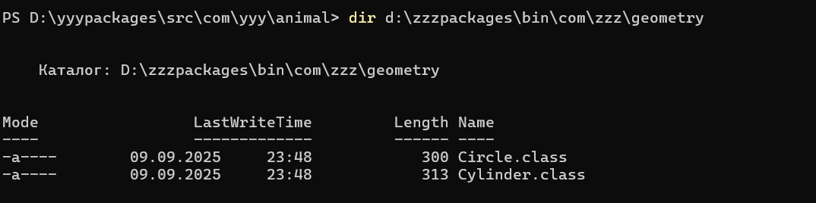

Рисунок 14 – скомпилированные файлы Circle.java, Cylinder.java

**Контрольные вопросы**

1. Приведите структуру программы на языке Java.

package имя.пакета; // опционально

import другой.пакет.Класс; // опционально

public class ИмяКласса {

// поля класса

private int поле;

// методы

public void метод() {

// код

}

// main метод - точка входа

public static void main(String[] args) {

// основной код программы

}

}

2. Под каким именем необходимо сохранять файл с исходным кодом на языке Java?

**Имя файла:** Должно точно совпадать с именем публичного класса + .java (например: MyClass.java

3. Назовите компоненты среды программирования на Java?

JDK (Java Development Kit)

JRE (Java Runtime Environment)

JVM (Java Virtual Machine)

Компилятор javac

Интерпретатор java

4. Изобразите в виде блок-схемы алгоритм разработки и запуска программы на языке Java.

[Исходный код .java] → (javac) → [Байт-код .class] → (java) → [Выполнение JVM]

5. Назовите средства вывода данных в языке Java.

System.out.print()

System.out.println()

System.out.printf()

System.err.print()

6. Что такое пакеты в Java? Какие опции и для чего используются при компиляции файлов в пакете?

Пакеты в Java: Логическая группировка классов. Опции компиляции:

-d - указание выходной директории

-cp или -classpath - указание путей к классам

7. Каково назначение операторов import и package?

package - объявление пакета текущего класса

import - импорт классов из других пакетов

8. Что представляют собой, для чего и как используются JAR-файлы?

Архивы для распространения Java-классов и ресурсов. Используются для:

Упаковки приложений

Библиотек

Распространения кода

9. Что делать, если имена классов совпадают?

Использовать полное квалифицированное имя с указанием пакета

10. Где JVM ищет классы?

Ищет в:

Текущей директории

Пути, указанном в CLASSPATH

Системных библиотеках (rt.jar)

JAR-файлах

11. Каковы структуры хранения файлов в средах Eclipse и NetBeans?

Eclipse: workspace/проект/src/пакеты/файлы.java

NetBeans: проект/src/пакеты/файлы.java  
Оба хранят скомпилированные классы в bin/ или build/

12. Приведите отличия в разработке программ на Java и C++.

Java: виртуальная машина, автоматическое управление памятью, нет указателей

C++: компиляция в машинный код, ручное управление памятью, есть указатели

Java: только ООП, C++: мультипарадигменный

Java: кроссплатформенность, C++: платформозависимость